Domenica 20 maggio - Pentecoste - Anno B
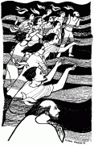
VANGELO (Gv 15, 26-27; 16, 12-15))
In quel tempo, Gesù disse ai suoi discepoli:
«Quando verrà il Paràclito, che io vi manderò dal Padre, lo Spirito della verità che procede dal Padre, egli darà testimonianza di me; e anche voi date testimonianza, perché siete con me fin dal principio. Molte cose ho ancora da dirvi, ma per il momento non siete capaci di portarne il peso. Quando verrà lui, lo Spirito della verità, vi guiderà a tutta la verità, perché non parlerà da se stesso, ma dirà tutto ciò che avrà udito e vi annuncerà le cose future. Egli mi glorificherà, perché prenderà da quel che è mio e ve lo annuncerà. Tutto quello che il Padre possiede è mio; per questo ho detto che prenderà da quel che è mio e ve lo annuncerà».

Domenica 27 maggio - Santissima Trinità - Anno B
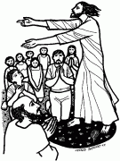
VANGELO (Mt 28, 16-20)
Dal Vangelo secondo Matteo 28,16-20 In quel tempo, gli undici discepoli andarono in Galilea, sul monte che Gesù aveva loro indicato. Quando lo videro, si prostrarono. Essi però dubitarono. Gesù si avvicinò e disse loro: «A me è stato dato ogni potere in cielo e sulla terra. Andate dunque e fate discepoli tutti i popoli, battezzandoli nel nome del Padre e del Figlio e dello Spirito Santo, insegnando loro a osservare tutto ciò che vi ho comandato. Ed ecco, io sono con voi tutti i giorni, fino alla fine del mondo».

BATTESIMO COMUNITARIO: Domenica 10 Giugno e 15 Luglio. I Genitori interessati sono pregati di passare in canonica per farne la richiesta e per fissare due incontri di catechesi battesimale per i genitori e i padrini

PELLEGRINAGGIO DIOCESANO AL SANTO A PADOVA, con la s. Messa alle 18,00 presieduta dal nostro Vescovo Gianfranco Agostino: Lunedì 11 Giugno. Chi fosse interessato, si rivolga direttamente a Don Gianni parroco di Levada e Negrisia (tel.3473159315) oppure a Elisa Steffan 0422 853086

pellegrinaggio parrocchiale con Don G. Paolo ai santuari antoniani di Camposampiero: Mercoledì 13 Giugno con partenza dalla canonica alle 15,00 con i propri mezzi. Chi fosse interessato, dia la propria adesione in segreteria entro Domenica 10 giugno

Parrocchia S.Tommaso di Canterbury Via Roma, 64 31047 Ponte di Piave tel. 0422 759132 pontedipiave@diocesitv.it
Don Gian Paolo Bano 3487332879 bano.gian.paolo@gmail.com
Potete trovare il foglietto parrocchiale tutte le settimane sul sito www.oratoriosantommaso.it segui il tuo oratorio anche su twitter - @OratorioPdiP e Facebook - Oratorio Ponte di Piave

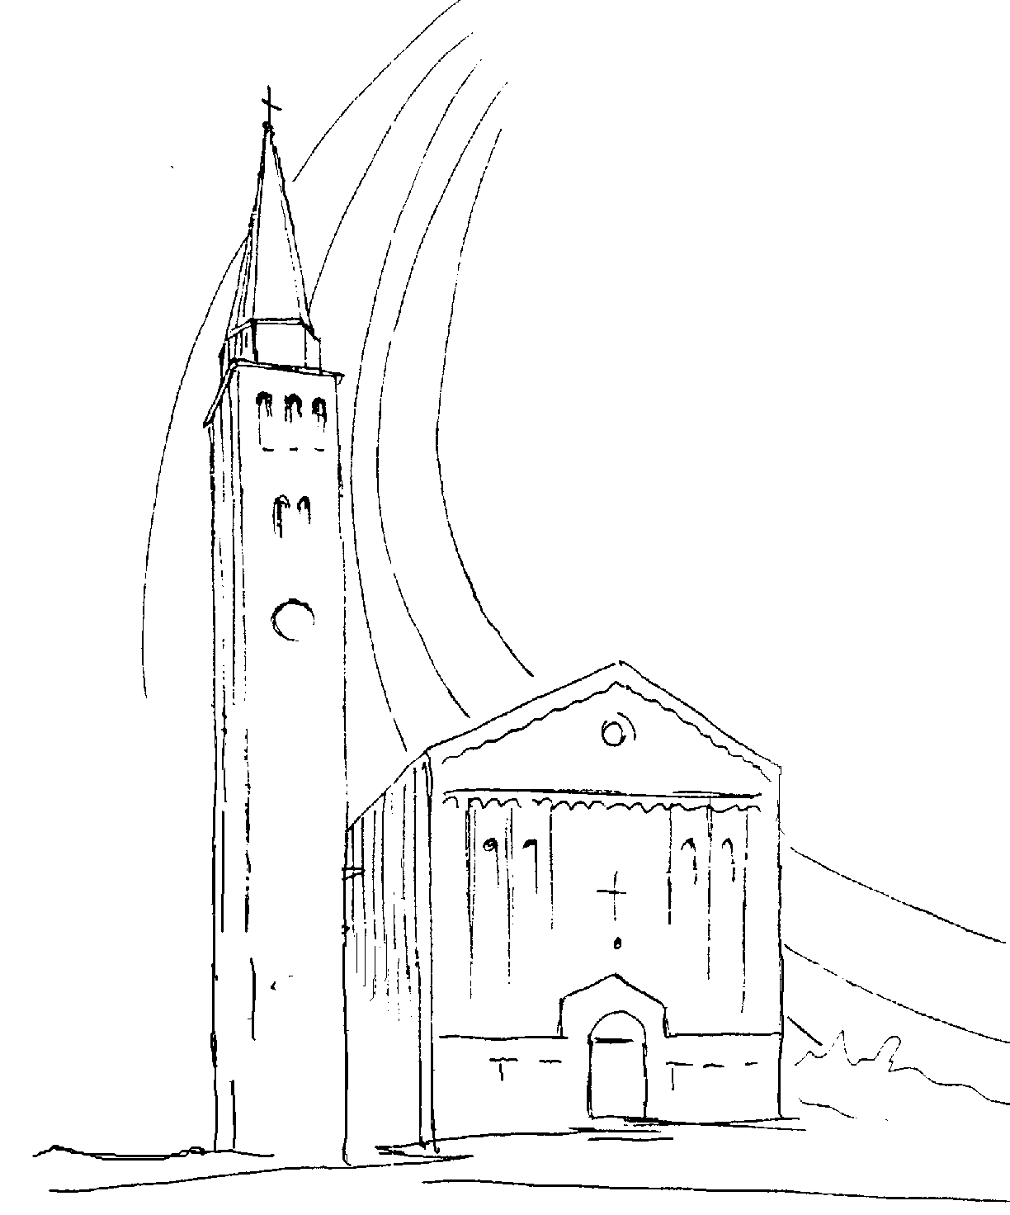

PARROCCHIA

S. TOMmASO DI CANTERBURY

PONTE di PIAVE - DIOCESI di TREVISO

Domenica di Pentecoste - Anno B -

Foglio di informazione 20/2018

Carissimi, buona Domenica e buona settimana.
MARIA MADRE DELLA CHIESA è la nuova festa istituita da papa Francesco.
Considerando l’importanza del mistero della maternità spirituale di Maria che dall’attesa dello Spirito a Pentecoste (cf. Atti 1,14), non ha mai smesso di prendersi maternamente cura della Chiesa pellegrina nel tempo, Papa Francesco ha stabilito che il Lunedì dopo Pentecoste, che quest’anno sarà domani 21 maggio, la memoria di Maria Madre della chiesa sia obbligatoria per tutta la Chiesa di Rito Romano.
La decisione vuole promuovere una “devozione” che può “favorire la crescita del senso materno della Chiesa nei pastori, nei religiosi e nei fedeli, come anche della genuina pietà mariana”, come chiarisce il decreto pontificio dell’11 febbraio di quest’anno.
E’ evidente il nesso tra la vitalità della Chiesa della Pentecoste e la sollecitudine materna di Maria nei suoi confronti. Di tale legame ne dà esplicita testimonianza l’evangelista Giovanni, riportando il testamento di Gesù morente in Croce (cf. Gv 19,26-27).
Dopo aver consegnato la propria Madre ai discepoli e questi alla Madre, morendo Gesù “consegna lo spirito” in vista della vita della Chiesa, suo mistico corpo: infatti, “dal fianco di Cristo addormentato sulla Croce è scaturito il mirabile sacramento di tutta la Chiesa” (SC, n 5). L’acqua e il sangue sgorgati dal cuore di Cristo sulla croce, segno della totalità della sua offerta, continuano sacramentalmente a dar vita alla Chiesa attraverso il Battesimo e l’Eucaristia. In questa mirabile comunione, sempre da alimentare tra il Redentore e i redenti, Maria santissima ha la sua missione materna da svolgere.
L’auspicio è che questa celebrazione, estesa a tutta la Chiesa, ricordi a tutti i discepoli di Cristo che, se vogliamo crescere e riempirci dell’amore di Dio, bisogna radicare la nostra vita su tre realtà: la Croce, l’Ostia e la Vergine. Questi sono i tre misteri che Dio ha donato al mondo per strutturare, fecondare, santificare la nostra vita interiore e per condurci verso Gesù Cristo.
N.B.: LUNEDI’ (domani), ci troveremo nella nostra chiesa parrocchiale anche con i gruppi dei capitelli/contrade per il Rosario alle ore 18,00 e, a seguire, per la s. Messa. Don G. Paolo

Settimana dal 20 al 27 maggio 2018
Domenica 20 Pentecoste  VII^ settimana  del T.O  III^ del salterio |  | 9.00  10.30  19.00 | s. Messa; Def.ti fam. Paro e Dussin; Zerbato Domenico Pastres Mario e Trevisan Giuseppe;  s. Messa con Battesimo di Gabriele, di Giovanna e Riccardo Busato; e di Alessandro, di Stella e Renato Furlani; Def.ti Bozzo Natalina e fam.; Cita Palmira, Paladin Lino e Romano  s. Messa con i ragazzi del calcio e loro genitori. Def.ti Favaro Adelina e Brisotto Lino; Giuseppe, Luigia e Luigia  At 2,1-11; Gal 5,16-25; Gv 15,26-27; 16,12-15
Lunedì 21  Maria Madre della Chiesa. |  | 18.00 | Festa di Maria Madre della Chiesa per decisione di papa Francesco. In chiesa parrocchiale recita del s. Rosario alle 18,00 e, a seguire, s. Messa  Gc 3,13-18; Mc 9,14-29
Martedì 22 |  | 20.30 | s. Messa s. Messa in casa Terzariol Daniele in Via Argine,1 Def.ti Corbanese Mario; Fam. Bozzo Rita e Antonietta  Gc 4,1-10; Mc 9,30-37
Mercoledì 23 |  | 20,30 | s. Messa al capitello Avis/Aido in Via Ronche Def.to Giuseppe Midena  Gc 4,13-17; Mc 9,38-40
Giovedì 24  Adorazione  Eucaristica |  | 8.30  18.00  20.30 | Lodi e apertura dell’adorazione eucaristica  Rosario eucaristico e chiusura dell’Adorazione  s. Messa al capitello Maria Ausiliatrice in Vigonovo Gc 5,1-6; Mc 9,41-50
Venerdì 25 |  | 20.30 | s. Messa al capitello dell’Assunta in Via Calderba; Def.ti Serafin Luigi, Elisa e Maria Gc 5,9-12; Mc 10,1-12
Sabato 26  s. Rosario ore 18,30 |  | 16.00  19.00 | s. Messa in casa di riposo Dott. Marincon i ragazzi della Prima Comunione e i loro nonni  s. Messa; Def.ti Paro Igino, Maria e Luigino; Vecchiato Teresa e Lessi Pietro; Bozzon Maria e Vidotto Lino; Giacomini Maria e Paro Luigi; Marazzi Franco e Adelina; Brisotto Franco (anniv); Colussi Gino e Serafin Alessio Gc 5,13-20; Mc 10,13-16
Domenica 27 Santissima Trinità VIII^ settimana  del T.O  IV^ del salterio | 9.00  10.30  19.00 |  | s. Messa; Def.ti fam. Crovatti Silvio; Buso Maria Vittoria; Gatti Cirillo e Bonato Carolina; Dalla Nora Bianca (anniv)  s. Messa per il Popolo  s. Messa con i ragazzi del calcio e loro genitori. Def.to Paro Sinesio  Dt 4,32-34.39-40; Rm 8,14-17; Mt 28,16-20
celebrazioni e intenzioni ss. Messe

FESTA DI PRIMAVERA – Domenica 27 maggio alle ore 12.30 presso sede stazione, GR. INSIEME LUCIANA E MARIO. Prenotazioni entro il 22 maggio con pagamento quota 5,00€ telefonando al Bar Sede dalle 16.00 alle 19.00 0422857671 o Saverio Tumiotto 3482369340

Avvisi Parrocchiali
Assemblea dei Consigli della Collaborazione: Martedì 30 Maggio alle 20,45 a Ponte di Piave. Vi parteciperà, pure, il Vicario del Vescovo per la Pastorale Diocesana Mons. Salviato Don Mario. Riunione aperta a tutti.

Processione mariana sull’Argine del Piave: Giovedì 31 c.m. ore 20,30

Assemblea Diocesana di conclusione dell’Anno Pastorale: Venerdì 8 Giugno p.v. alle ore 20,30 nel Tempio di S. Nicolò a Treviso ci riuniremo attorno al nostro Vescovo, sacerdoti e laici delle 270 parrocchie per ringraziare il Signore e riconoscere quanto abbia agito tra noi lo Spirito Santo nel Cammino Sinodale durante quest’anno.

BENEDIZIONE PASQUALE DELLE CASE E DELLE FAMIGLIE dei Ragazzi/e di 3^ media recentemente cresimati. Orario: di pomeriggio fino alle 20,00.
E’ necessario accordarsi telefonicamente, con le Catechiste, Sonia o direttamente con Don Gian Paolo. Grazie!
Ss. Messe ai capitelli ore 20.30 nel Maggio del Rosario
Lunedì 21 nella festa di Maria madre della Chiesa, ci troveremo nella chiesa parrocchiale per la recita del Rosario alle 18,00 e a seguire la s. Messa. Invito i fedeli che sono solite riunirsi in questo mese di maggio per le contrade e presso i capitelli di privilegiare quiesta celebrazione comunitaria. grazie.
Martedì 22 | s. Messa in casa Terzariol Daniele in Via Argine
Mercoledì 23 | s. Messa al capitello Avis/Aido in Via Ronche
Giovedì 24 | s. Messa al capitello Maria Ausiliatrice in Vigonovo
Venerdì 25 | s. Messa al capitello dell’Assunta in Via Calderba
Giovedì 31  nella festa della VISITAZIONE B.V. | P Processione mariana “aux flambeaux”  sull’Argine del Piave in Via ARGINE  con la partecipazione di tutti i gruppi parrocchiali

IL TUO 5!! Dona il tuo 5 x 1000 dell'irpef all'Oratorio San Tommaso. Nella dichiarazione dei redditi, metti la tua firma nel settore denominato "Sostegno del volontariato, delle organizzazioni non lucrative di utilità sociale, delle associazioni di promozione sociale, delle associazioni e fondazioni" e indica, nello spazio sotto la firma, il codice fiscale del Tuo Oratorio 94123030267. Ci aiuterai a sostenere le iniziative del nostro Oratorio. Grazie!!!
CHIESA CATTOLICA – C.E.I. Conferenza Episcopale Italiana
Firma anche tu, alla denuncia dei redditi, l’8Xmille alla Chiesa cattolica. Grazie alla tua partecipazione la Chiesa potrà intervenire su tre grandi linee di azione:
- Progetti di culto e pastorale con la formazione dei giovani, i fondi per nuovi spazi parrocchiali e il restauro dei beni culturali per ytramandare un patrimonio unico di arte e fede
- Il sostegno dei nostri sacerdoti con cui supporta circa 35 mila preti diocesani, compresi circa 500 missionari impegnati nei Paesi in via di sviluppo
- Gli interventi caritativi sia in Italia, con gli poliambulatori diocesani, le mense e le fondazioni antiusura, che nel Terzo mondo, dove l’8Xmille sostiene scuole e ospedali

